Министерство науки и высшего образования Российской Федерации

**Федеральное государственное бюджетное образовательное учреждение высшего образования**

«Владимирский государственный университет

имени Александра Григорьевича и Николая Григорьевича Столетовых»

**(ВлГУ)**

Колледж инновационных технологий и предпринимательства

Лабораторная работа № 1

по дисциплине «Тестирование ИС»

Тема: «Изучение этапов тестирования ПО. Тестирование калькулятора»

Выполнил:

Ст. гр. ИРсп-121

Орлова С. В.

Сорокина Е. М.

Приняла:

Хлызова В. Г.

Владимир 2023 г.

**Цель работы**

Изучить этапы тестирования ПО, виды тестирования. Провести тестирование предложенного приложения.

**Практическая часть**

1. **Тест-план**

Цель тестирования: Протестировать функциональные возможности калькулятора.

Процедуры и методики тестирования: Ручное тестирование

Описание тестируемой функциональности: Протестировать работу операций калькулятора.

Критерии завершения тестирования: Все тест-кейсы были проверены

1. **Тестовая модель**

Таблица 1

|  |  |
| --- | --- |
| Название | Деление целых чисел |
| Предусловие | Калькулятор запущен |
| Шаги | 1. Введено число 10 2. Нажато деление 3. Введено число 5 4. Нажат знак равно |
| Ожидаемый результат | 2 |

Таблица 2

|  |  |
| --- | --- |
| Название | Умножение и деление целых чисел |
| Предусловие | Калькулятор запущен |
| Шаги | 1. Введено число 159 2. Нажато умножение 3. Введено число 16 4. Нажат знак деления 5. Введено число 3 6. Нажат знак равно |
| Ожидаемый результат | 848 |

Таблица 3

|  |  |
| --- | --- |
| Название | Возведение в степень целого числа |
| Предусловие | Калькулятор запущен |
| Шаги | 1. Введено число 135 2. Нажат знак для возведения в степеь 3. Введено число 7 4. Нажат знак равно |
| Ожидаемый результат | 817215093984375 |

Таблица 4

|  |  |
| --- | --- |
| Название | Умножение нецелого числа на отрицательное |
| Предусловие | Калькулятор запущен |
| Шаги | 1. Введено число 0.433 2. Нажат знак умножения 3. Введено число -4748 4. Нажат знак равно |
| Ожидаемый результат | -2055.884 |

Таблица 5

|  |  |
| --- | --- |
| Название | Деление больших чисел |
| Предусловие | Калькулятор запущен |
| Шаги | 1. Введено число 8635 2. Нажат знак деления 3. Введено число 2796 4. Нажат знак равно |
| Ожидаемый результат | 3.08834048640916 |

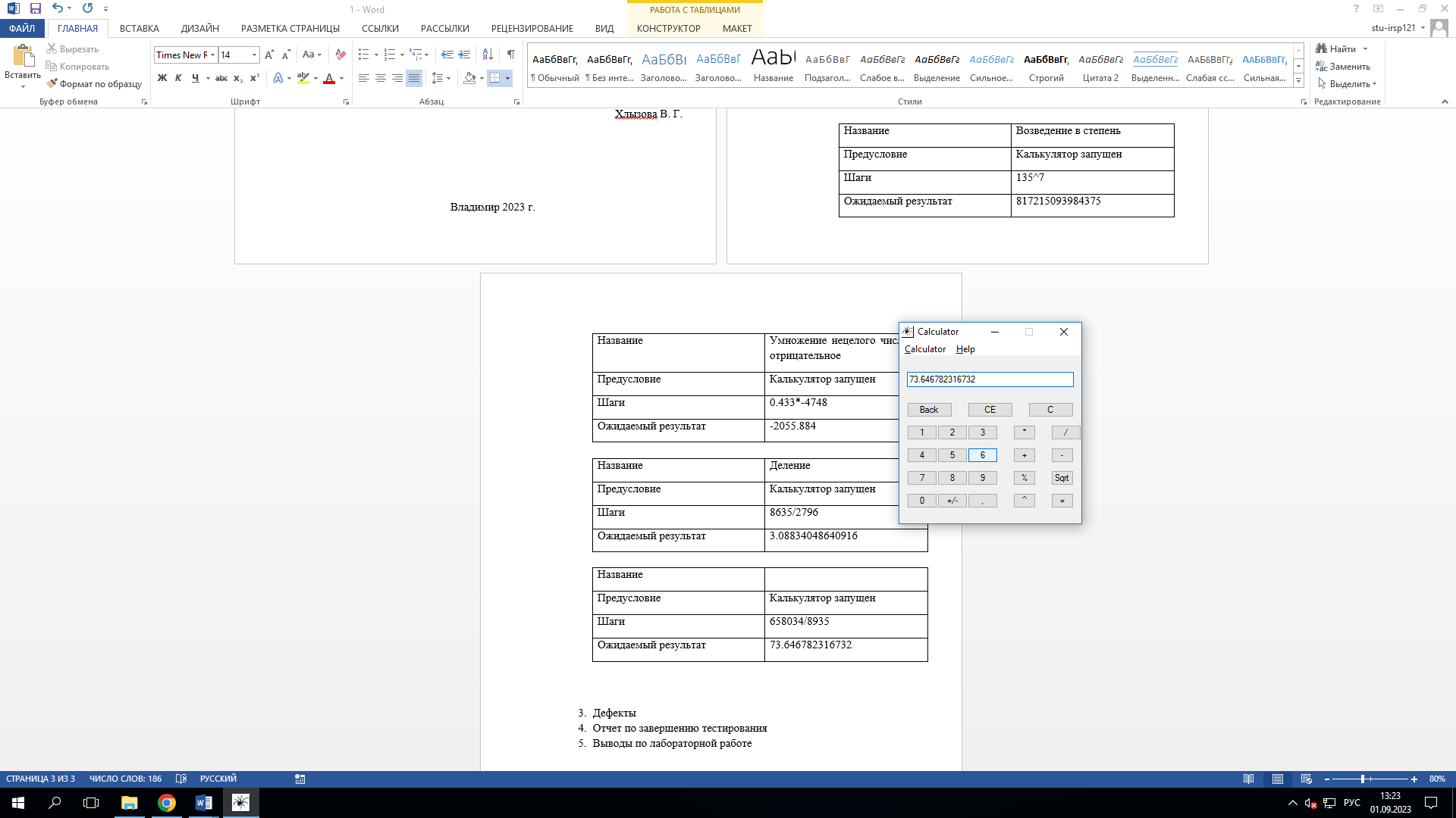

Рисунок 1

Таблица 6

|  |  |
| --- | --- |
| Название | Деление больших чисел |
| Предусловие | Калькулятор запущен |
| Шаги | 1. Введено число 658034 2. Нажат знак деления 3. Введено число 8935 4. Нажат знак равно |
| Ожидаемый результат | 73.646782316731 |
| Актуальный результат | 73.646782316732 |

1. **Дефекты**

Был выявлен дефект в ходе деления больших чисел.



Рисунок 2 - Дефект

**Вывод**

В ходе данной лабораторной работы изучены этапы тестирования ПО, виды тестирования, проведено тестирование предложенного приложения.